МІНІСТЕРСТВО ОСВІТИ ТА НАУКИ УКРАЇНИ

ЛЬВІВСЬКИЙ НАЦІОНАЛЬНИЙ УНІВЕРСИТЕТ імені ІВАНА ФРАНКА

**Комп’ютерні інформаційні мережі**

**Лабораторна робота №6**

Виконала:

студентка групи ПМі-31

Харитонова Анастасія

Львів 2024

**Тема:** Адресування в IP-мережах

**Мета:** ознайомитись з адресацією в IP - мережах, навчитися розраховувати адреси мереж, підмереж, визначати необхідну кількість підмереж, визначати маску і адреси пристроїв для підмережі.

**Реалізація:**

**Варіант 20**





Мережа: 185.10.112.0/22

IP: 10111001 00001010 01110000 00000000

Mask: 11111111 11111111 11111100 00000000

225.225.252.0

Мережа (185.10.112.0) 10111001 00001010 01110000 00000000

Широкомовна адреса(185.10.115.255)10111001 00001010 01110011 11111111

Кількість адрес: 2^(32-22)=2^10=1024, доступні 1022 вузли.

Схема поділу

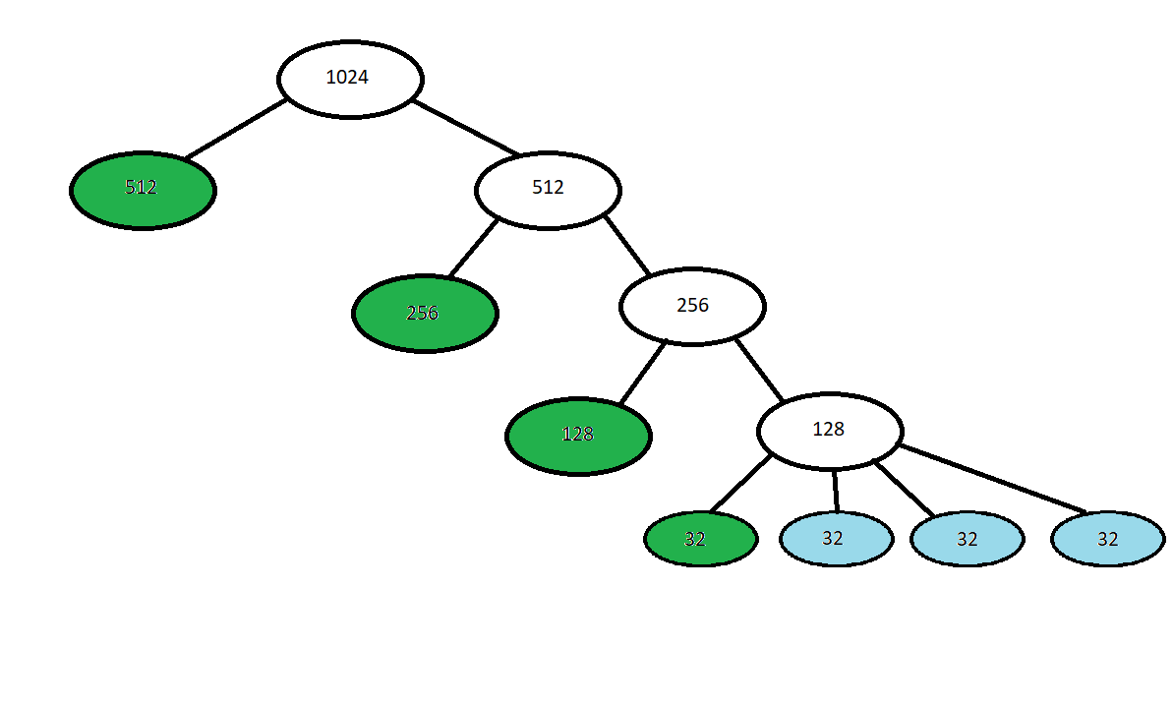

**Мережа: 185.10.112.0/22**

10111001 00001010 01110000 00000000

11111111 11111111 11111100 00000000

____________________________________________________________________

**Підмережа 1:** 185.10.112.0/23 – **віддаю N**

10111001 10100000 01110000 00000000

**Підмережа 2:** 185.10.114.0/23 – дроблю далі

10111001 10100000 01110010 00000000

11111111 11111111 11111110 00000000 (255.255.254.0)

**N:**

185.10.112.0/23 (mask: 255.255.254.0)

ША: 185.10.113.255

185.10.112.1-185.10.113.254

**Підмережа 2:** **185.10.114.0/23**

10111001 10100000 01110010 00000000

11111111 11111111 11111110 00000000 (255.255.254.0)

____________________________________________________________________

***Підмережа 2.1:*** 185.10.114.0/24 – **віддаю М**

10111001 10100000 01110010 00000000

***Підмережа 2.2:*** 185.10.115.0/24 – дроблю далі

10111001 10100000 01110011 00000000

11111111 11111111 11111111 00000000 (255.255.255.0)

**М:**

185.10.114.0 (mask: 255.255.255.0)

ША: 185.10.114.255

185.10.114.1-185.10.114.254

**Підмережа 2.2*:* 185.10.115.0/24**

10111001 10100000 01110011 00000000

11111111 11111111 11111111 00000000 (255.255.255.0)

____________________________________________________________________

***Підмережа 2.2.1:*** 185.10.115.0/25 – **віддаю К**

10111001 10100000 01110011 00000000

***Підмережа 2.2.2:*** 185.10.115.128/25 – дроблю далі

10111001 10100000 01110011 10000000

11111111 11111111 11111111 10000000

**К:**

185.10.115.0/25 (mask: 255.255.255.128)

ША: 185.10.115.127

185.10.115.1-185.10.115.126

**Підмережа 2.2.2:** **185.10.115.128/25**

10111001 10100000 01110011 10000000

11111111 11111111 11111111 10000000 (255.255.255.128)

____________________________________________________________________

***Підмережа 2.2.2.1:*** 185.10.115.128/27 – **віддаю L**

10111001 10100000 01110011 10000000

***Підмережа 2.2.2.2:*** 185.10.115.160/27  ***в резерв***

10111001 10100000 01110011 10100000

***Підмережа 2.2.2.3:*** 185.10.115.192/27  ***в резерв***

10111001 10100000 01110011 11000000

***Підмережа 2.2.2.4:*** 185.10.115.224/27  ***в резерв***

10111001 10100000 01110011 11100000

11111111 11111111 11111111 11100000 (255.255.255.224)

**L:**

185.10.115.128 (mask: 255.255.255.224)

ША: 185.10.115.159

185.10.115.129-185.10.115.158

**Резерв1:**

185.10.115.160 (mask: 255.255.255.224)

185.10.115.161-185.10.115.191

**Резерв2:**

185.10.115.192 (mask: 255.255.255.224)

185.10.115.193-185.10.115.223

**Резерв3:**

185.10.115.224 (mask: 255.255.255.224)

185.10.115.225-185.10.115.254

***3. Частка від виділеного блоку адрес.***

Було виділено блок, в якому могло поміститись 1024 вузли. Після поділу залишилось три діапазони, по 32 вузли.

Частка: (96/1024)*100% =**9.375%**

Діапазон адрес, які залишились в резерві: 185.10.115.160-185.10.115.255

***4. Частка виділених адрес і частка затребуваних від клієнтів***

Клієнт М хотів 200 адрес, що становить приблизно **20%**. В ході поділу йому було виділено 256 адрес, тобто **25%**

Клієнт N хотів 380 адрес, приблизно **37%.** Отримав 512 адрес, **50%.**

Клієнт L хотів 120 адрес, **12%.** Отримав 128 адрес, **12.5%.**

Клієнт К хотів 30 адрес, **3%.** Отримав 32 адреси, **3.125%.**

Потреби клієнтів задоволені.

**Висновок:** ознайомилась з адресацією в IP - мережах, навчилась розраховувати адреси мереж, підмереж, визначила необхідну кількість підмереж, визначила маску і адреси пристроїв для підмережі.